莆田市2016年初中毕业生毕业（升学）考试
语文试题
整理制作：青峰弦月工作室
一、积累与运用（18分）
（一）古诗文背诵。（10分）
1.名句默写。（选填10处即可）（10分）
（1）问君何能尔？ 。（陶渊明《饮酒》）
（2）商女不知亡国恨， 。（杜牧《泊秦淮》）
（3）何当共剪西窗烛， 。（李商隐《夜雨寄北》）
（4）黑云压城城欲摧， 。（李贺《雁门太守行》）
（5） ，芳草萋萋鹦鹉洲。（崔颢《黄鹤楼》）
（6） ，自缘身在最高层。（王安石《登飞来峰》）
（7） ，再而衰，三而竭。（《曹刿论战》）
（8）《木兰诗》中概述战争旷日持久，战斗激烈悲壮的诗句是：“ ， 。”
（9）苏轼在《江城子·密州出猎》中借用典故表达自己希望得到朝廷重用的诗句是：“ ， ？”
（10）常言道：“兴趣是最好的老师。”这正如《论语》中所言：“：“ ， 。”
（二）语言运用。（8分）
2.阅读下面一段文字，按要求回答问题。（8分）
南日岛，古名南匿山，历来为莆田 福清两地的海上门户。山上奇石层层叠叠，置身山之巅，岛上风光尽收眼底。面海观潮，视线所及，银帆轻飘，白鸥竞翔，海天犹如一幅壮阔无比的油画。登高远望，你会滤尽尘嚣和烦恼，líng tīng（ ）到发自生命之源的呼唤。此情此景，只有 （亲自到了那个地方）才能有深切的感受。
（1）根据拼音写出词语。（1分）
líng tīng（ ）
（2）根据释义写出成语。（2分）
亲自到了那个地方：
（3）方框内应填上的标点符号是 。（1分）
（4）请你参照示例，仿写句子。要求表意完整，内容不做限制。（4分）
示例：银帆轻飘，白鸥竞翔，海天犹如一幅壮阔无比的油画。
二、阅读（54分）
（一）阅读下面甲、乙两文，完成3-6题。（17分）
【甲】舜发于畎亩之中，傅说举于版筑之间，胶鬲举于鱼盐之中，管夷吾举于士，孙叔敖举于海，百里奚举于市。故天将降大任于是人也，必先苦其心志，劳其筋骨，饿其体肤，空乏其身，行拂乱其所为，所以动心忍性，曾益其所不能。
人恒过然后能改；困于心衡于虑而后作；征于色发于声而后喻。入则无法家拂士，出则无敌国外患者，国恒亡。然后知生于忧患而死于安乐也。
（选自《<孟子>二章》）
【乙】当今天下之病，臣请譬诸病者：其安时调养适宜，固不病矣；病在皮肤，医者能早去之，病且安矣。此二者皆已不及，而病在支^{①}体，若得良医，可速愈也。天下之病，势已如是，于可医之时，陛下又选任良医，倘信任不疑，听其施设，非徒愈病，又致民于寿。若于此时，使^{②}良医不得尽其术，则天下之病愈深。愿陛下拔贤材，收众策，不惮^{③}改作，以成大功，天下幸甚幸甚！
（选自蔡襄奏折《乞^{④}用韩琦^{⑤}、范仲淹》，有删改）
【注释】①支：通“肢”。②使：假使。③惮：怕，畏惧。④乞：乞求，请求。⑤韩琦：北宋政治家，名将。
3.解释下列语句中加点字的意思。（4分）
（1）舜发于畎亩之中 （2）劳其筋骨 （3）征于色发于声而后喻 （4）非徒愈病
4.用现代汉语翻译甲文中划线的句子。（6分）
（1）故天将降大任于是人也。（3分）
（2）困于心衡于虑而后作。（3分）
5.请用选文中的句子填空。（3分）
（1）甲文中孟子认为人才是在艰苦环境中造就的，所以说“ ”，有了这样的磨炼，才能“动心忍性，曾益其所不能”。（2分）
（2）乙文作者认为“天下之病愈深”的原因使“ ”。（1分）
6.甲、乙两文都论述了治理国家的问题，它们的观点分别是什么？在人才的问题上，它们的看法又有何相同之处？（4分）
（二）阅读下文，完成7-8题。（8分）
我们为什么喜欢猴
王逸之
猴年以来，有关猴的新闻层出不穷，让我们看到了猴的高人气。早在去年暑期，动画片《大圣归来》就打破了国产动画电影的新纪录；新发行的第四轮猴年邮票，大版的价格从38.4元暴涨到了1100元，升值近28倍；春晚的猴年吉祥物图案，引发全民讨论的热潮；猴年甚至刺激了人们的生育愿望，有媒体预计2016年“猴宝宝”将扎堆出生。
为什么我们喜爱猴呢？论造型可爱，羊和兔也不差；论机灵乖巧，鼠和狗也够格；论神通广大，更比不上呼风唤雨的龙。有意思的是，我们喜爱猴，却没有制造什么有关它的褒义成语。“沐猴而冠”“心猿意马”都不是什么好词。然而，相比较“蛇蝎心肠”“过街老鼠”，猴的形象并不差。这么一个既不太好也不太坏的形象，凭什么赢得了人们的喜爱？
细想来，有很大一部分原因是在于猴像人，有“人性”，我们在猴身上看到了自己的影子。就像《庄子·齐物论》中所言，狙公喂猴，“朝三暮四”则猴怒，“朝四暮三”则猴喜，所得不多不少，却引发了喜怒变幻，说的不正是芸芸众生的模样？退一步，就是“食色，性也”的动物；进一步，也可以是脱胎换骨的人。
再以猴形象的集大成者《西游记》为例，孙悟空调皮、古怪、爱捉弄人、向往自由、蔑视规矩，这些特征，使他谈不上完美，却很接近一个真实复杂、有血有肉的人的形象；而悟空后来皈依佛门，追随玄奘普度众生的理想，历经磨难，成为盖世英雄，这恰恰也像是人在实现人生价值过程中的艰苦跋涉。有不足也有追求，既滑稽又伟大，悟空是这样，人不是也很类似？
再看《西游记》的其他形象，比如玄奘正经得不近人情，八戒懒惰得让人厌烦，沙僧木讷得呆头呆脑，唯独孙悟空却正直中不乏灵气，聪慧里透着狡猾，而且绝不言败、一往无前，这种复杂而饱满的个性，使它成为了几百年来最脍炙人口的动物形象了。
想想我们的图书、电影、游戏、动画片，有多少是关于猴的，尤其是孙悟空，衍生出了多少丰富的解读与阐释。猴的形象具有广阔的延展性，可以寄托丰富无限的诠释意义。十二生肖里，怕是没有哪一个形象的文化衍生创作可以和猴相比了。想想那么多被我们所铭记的文化形象，恰恰不在于完美，而在于真实丰富。
作为生肖形象的猴，在个性中包含了丰富的多面性，也具备向善、升华的可塑性。由此而创作出的艺术形象，老百姓往往喜闻乐见。譬如古代画像中以猴子骑在马上寓意“马上封侯”，民间传说中也有“水中捞月”的猴子，以及当代韩美林画的“水墨猴”等。唯有在与人的相似中显出其可爱，才会让读者、观众与之心生亲近，产生共鸣。
（选自2016年3月19日《光明日报》，略有删改）
7.下列说法与原文意思不相符的一项是（2分）
A.第四轮猴年邮票价格暴涨，让人们看到了猴的高人气。
B.孙悟空形象虽不完美，却成为了几百年来最脍炙人口的动物形象。
C.人们喜爱猴，因此也制造了许多有关它的褒义成语。
D.十二生肖里，猴形象的文化衍生创作最丰富。
8.我们为什么喜欢猴？请根据文意回答。（6分）
（三）阅读下文，完成9-13题。（22分）
给燕子留个门
干亚群
当河里最后一块冰被我们捣碎后，叮叮咚咚的水流声从村东一直响到村西。也就这么几天里，村里又多了一份热闹，门前的枣树上开始有叽叽喳喳的声音。老人便把门开得大大的。我们感到不解。老人说，燕子回来了，它们要筑巢，如果关着门，燕子会觉得主人不欢迎它们。
敞开的门，有春风灌进来。春风仿佛在铺一条无形的路，是空中温暖的路。燕子顺着赶过来。春风把沿途的树都弄绿了。于是，有一天，我们听见燕子的叫声，看见燕子的身影——像黑色的闪电。
老屋横梁上的那只燕子窝，跟我们玩的那种烂泥炮形状差不多，上宽下窄，不过看起来有点疙里疙瘩。我们也不知道哪一年筑的，每年的春天总能看到两只燕子飞进飞出，然后孵出一窝小燕子。去年的燕子窝在守候今年的燕子。
村里的房屋多是平房，有些还是茅草房。燕子似乎并不嫌弃，只要人们开着门，有一处可容它们筑巢的地方，它们就会把巢安在那儿。老人们说，家有燕子窝，那是一家人的福气，说明这家风水好。所以家里有老人的，每到春天总是盼望着门前喃呢的声音。我们那儿并不重视喜鹊，而把燕子看成喜鹊的化身。村里一些上了年纪的老人，如果身体不适，他们就把能不能熬过冬天作为给自己的一个命数。二月初燕子准时飞回来，那些躺了一冬的老人不管可不可以下床，都要起来在门口坐一坐，听听燕子的喃呢，看看燕子忙碌地衔草加固巢，心里觉得有一种踏实。
我们不知道鸳鸯是怎么一回事，却知道家里的燕子是双飞双宿的。大清早，等门一开燕子马上飞去了，当它回来的时候嘴里肯定衔着草什么的，有时独自回来，有时两只一块儿。你一口草我一口泥，共筑着它们的窝。到了傍晚，如果另一只还没有回来，那只先回来的燕子肯定停在门前的树上或屋檐下，歪着头一动不动，直到另一只回来，然后轻轻几声叽叽，便飞进窝里再也看不到它们的影子。村里小夫妻哪天吵架了，做妻子的就会责备自己的男人，怎么连燕子都不如，它们还懂得温情。刚才还气呼呼的男人，此时默不作声，一个人提了只筐出去了。等他回来的时候筐里准有妻子爱吃的水果。
燕子等窝筑好后开始产卵，大约一个月后窝里便会伸出几张黄黄的小嘴。此时是燕子最最忙碌的时候，两只燕子飞进飞出，喂养着它们的小宝宝。老人说，燕子一顿烟的工夫要飞出三次，一天下来将近要飞一百多次，直到小燕子能独立觅食为止。而小燕子长大的那阵子，家里是颇为热闹的。一会儿叽叽喳喳，一会儿唧唧啾啾，尤其当燕子爸爸与燕子妈妈从外面觅食回来的时候，横梁上是一片喧闹。只只张大着黄口，争先恐后地要食吃。等老燕子飞走了，它们才个个缩回窝里安静下来。再过一段时间，小燕子开始学飞，扑棱棱地从窝里飞到窝外，再由屋檐下飞到树枝上，这样一路地飞远。如果还不到迁徙的时候，小燕子们绝不会飞走，到了晚上还是会飞到自己的窝里。
我们家约定俗成，最晚进门的人，总会看一看燕子是不是到齐了，然后关门——这是晚上最后一道仪式。就像大人牵挂会玩的孩子迟归那样，我也会提醒家里人：给燕子留着门。
村里开始有人建房，原来居住的老房子得拆掉。上了年纪的人遵循一个原则，五黄六月是不可以动土木的。所以村里很多人建房子多选择在秋天，这时候燕子已准备南飞了。那些拆了老房子的人家，把拆下来的燕子窝整个地端下来，然后放在树杈上，希望明年燕子归来的时候还能发现这个标记。然而，那些建了新房子的人家第二年再也不会有燕子进出。整天锁着的大门和平整的天花板，让燕子越飞越远了。
当村里最后一栋楼立起来的时候，村子变得寂寞起来。年复一年，燕子只是在记忆里呢喃，又渐渐消隐。以至回忆燕子确确实实的叫声，却模糊了。村民习惯了关门。
（选自浙江文艺出版社《给燕子留个门》，略有删改）
9.村里人的哪些行为表现了对燕子的重视和喜爱？请简要概述。（6分）
10.请结合语境，分析“这是晚上最后一道仪式”中“仪式”一词的妙处。（3分）
11.“年复一年，燕子只是在记忆里呢喃，又渐渐消隐。”你如何理解这句话的含义？（4分）
12.请分析文中划横线句子的表达作用。（5分）
到了傍晚，如果另一只还没有回来，那只先回来的燕子肯定停在门前的树上或屋檐下，歪着头一动不动，直到另一只回来，然后轻轻几声叽叽，便飞进窝里再也看不到它们的影子。
13.“村民习惯了关门”，你赞同村民的这种做法吗？请说说你的理由。（4分）
（四）名著阅读。（7分）
14.填空题。（4分）
（1）“蜗牛认为，一生中最光荣的事儿就是被煮成黑颜色，放在银色的盘子里，让他们边吃边说一声：‘味道好极啦！’”
这段文字出自《安徒生童话》中的《 》。（篇名）
（2）“吴用道：‘命中有四句卦歌，小生说与员外，写于壁上；日后应验，方知小生灵处。’”[来源:学#科#网Z#X#X#K]
这段文字中被吴用施计骗倒的“员外”是 。（人名）
（3）“她的脸是离他那么近，她的衣裳是那么干净光滑，她的唇是那么红，都使他觉得一种新的刺激。她还是那么老丑，可是比往常添加了一些活力。”
这段文字中让祥子觉得与平时不大相同的“她”是 。（人名）
（4）“最后，他又把头放在地上，靠近我的脚边，然后又像上次那样，把的另一只脚放在他的头上。这样做之后，又向我做出各种姿势，表示顺从降服，愿终身做我的奴隶，为我效劳。”[来源:学科网ZXXK][来源:学科网ZXXK]
这段文字中愿意成为“我”的奴隶的“他”是 。（人名）
15.判断题。（正确的打“√”，错误的打“×”）（3分）
（1）在比丘国，唐僧师徒四人与三位国师斗法，分别比试了祈雨、坐禅、隔板猜物等，最后悟空施计让三位国师现了原形。（ ）
（2）“在我们到首都拉格多去的途中，国王时常下令要本岛停留在某些城市、村镇的上空，以便接受下方臣民的请愿书。”这句话描述的大人国国王巡视国土的情景。（ ）
（3）在罗切斯特和简·爱第一次举行婚礼时，有人出来指证，罗切斯特在府内还藏着一个疯妻，婚礼因此中断。（ ）
三、综合性学习（8分）
“世界那么大，我想去看看。”近年来旅游市场快速发展，旅游业的战略地位逐渐提高，“大众旅游”成为人们热议的话题。学校决定开展“走出书斋·畅游天下”为主题的系列活动，请你积极参与，完成以下任务。
16.班级举行“大众旅游”主题班会，为做好发言，某同学搜集了以下三则材料，请你仔细阅读并进行研究，用一句话写出你的结论。（4分）
材料一
2000-2015年我国国内游人数变化情况
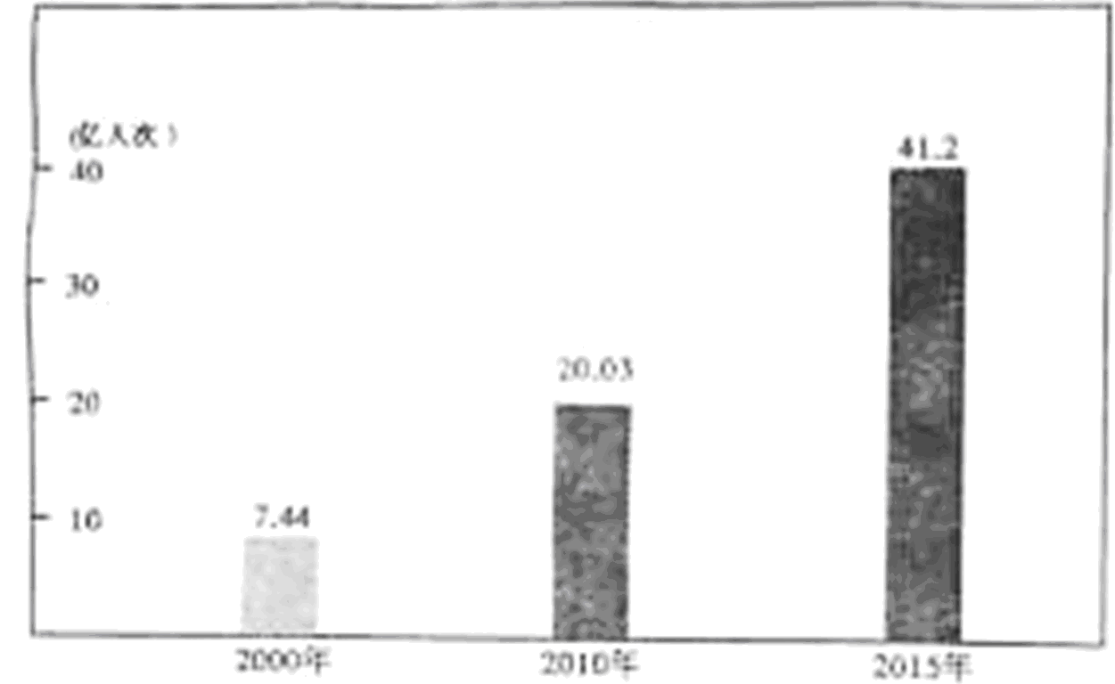
材料二
过去大部分旅游都属于景色观光式，以旅行社组织为主，少有文化型、体验型旅游。随着大众旅游时代的到来，青少年游学、文化旅游、生态养生旅游、乡村海岛游等新兴旅游方式如雨后春笋般不断涌现。[来源:Zxxk.Com][来源:学科网]
材料三
每逢旅游旺季，热门景点人多拥挤，游客乱扔垃圾，随手涂鸦的现象时有发生；从青岛“天价虾”到哈尔滨“天价鱼”，众多旅游地商户都将游客当作了“待宰肥羊”；不合理低价团、强迫和诱导购物等消费陷阱屡禁不止。
结论：
17.班级开展“学生旅游利弊谈”的辩论赛，正方的观点是“学生旅游利大于弊”，反方的观点是“学生旅游弊大于利”，你支持哪方观点？请阐述你的理由。（字数60字左右）（4分）
四、作文（70分）
18. 作文（70分）
那雾，不知从何处而至，愈来愈浓，以至你看不清咫尺之遥的事物。
不知何时，那缕清风，那片阳光，驱散了混沌，明媚了眼前的世界。
雾，它可以困扰你的视线，却不能束缚你的行动，更无法裹住你的神往。
请你以“穿过迷雾”为题目，写一篇记叙文。
要求：
（1）文体符合要求；（2）字数不少于600字；（3）不得抄袭或套作；（4）作文中不要出现真实的人名、校名、地名。
